認定調査票（特記事項）エクセルシートの使用法
平成２９年１１月
仙台市介護保険課

- エクセルを開き，シートを選択します
特記事項様式の１枚目と２枚目以降は使用するシートが異なりますのでご注意ください。
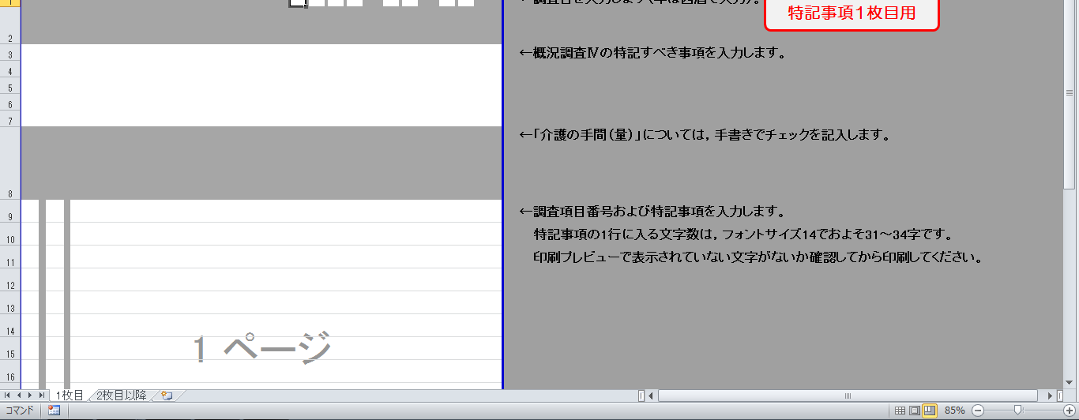

- 特記事項等を入力します
入力できる箇所は，調査日，概況調査Ⅳ特記すべき事項，調査項目，特記事項，ページ番号です。
入力文字のフォントサイズは，「１２」以上をご使用ください。
- フォントサイズは１４で設定しています。シートに保護をかけていますので，フォントサイズを変更する際は，シート保護の解除をしていただければ可能です。
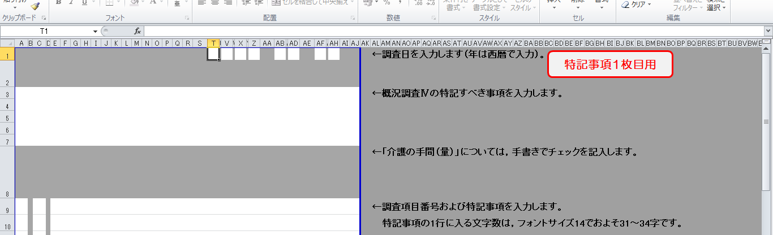
各セルに入力します。
概況調査Ⅳ特記すべき事項は1つのセルに，特記事項は行ごとに入力します。
- 特記事項様式１枚目の，更新申請の場合に記入する「介護の手間（量）」は手書きで記入する必要がありますのでご注意ください。
手書きでチェックを記入します。
- 改行について
特記事項様式１枚目の概況調査Ⅳ特記すべき事項は，１つのセルのため自動で改行されますが，特記事項は行ごとに入力する必要がありますので，改行の際はご注意ください。
文字にもよりますが，規定のフォントサイズで１枚目は１行あたりおよそ３１～３４字，２枚目以降は１行あたりおよそ３０～３３字入力することができます。印刷をする前に，印刷プレビューで表示されていない文字がないか確認してから印刷してください。

- 印刷について
プリンターに規定の「認定調査票（特記事項）」用紙をセットして印刷します。
上下・左右・裏表を間違えないように注意してください。
印刷後，枠に文字が触れていても可ですが，枠外にはみ出た場合は別な用紙に印字しなおしてください。
- プリンターによって余白位置が異なる場合がありますので，事前に試し刷りを行なうことをお勧めします。
- シートに保護をかけていますので，セルの幅や高さなどを調整する際は，シート保護の解除をしていただければ可能です。

- 修正について
特記事項に関しては，二重線訂正が可能です。印字した内容が誤っていた場合，枠内であれば訂正していただいてかまいません。
正しい文字が枠外なので不可
起き上がると少しめまいがするとのことであったため，調査対象者に実際に行なってもらえなかった。理容
ㇾ
正しい文字が枠内なので可

選択
１ ５
利用
しているデイサービスと，受診時の待合室での状況から「自分の手で支えれば出来る」を洗濯。

